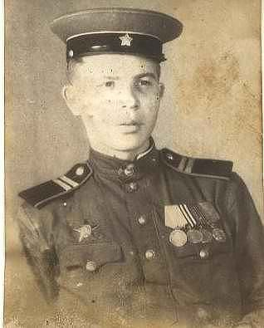

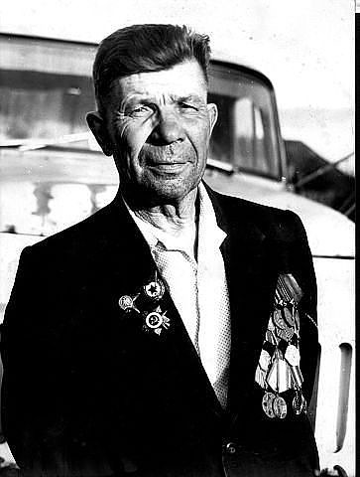

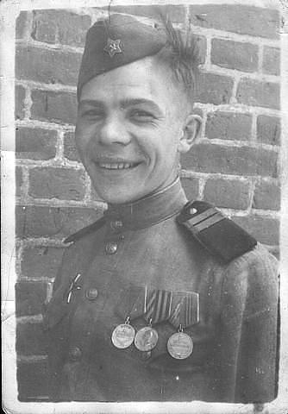
Он сражался за Родину

Мой прадедушка Лукин Иван Кузьмич родился в суровую зиму 21 января 1924 года в с.
Пузево Бутурлиновского района Воронежской области. У него было два старших брата и одна сестра. Прадедушка был последним ребёнком в семье. Рано умерла мать. Отец Кузьма Семёнович был участником трёх войн.

Детство Ивана было тяжёлым, но он окончил семь классов. В то время он увлекался физикой, поэтому любил бегать в клуб, где помогал киномеханику заряжать киноплёнки, крутить ручку аппарата.

И эта любовь к кино осталась у него на всю жизнь. До войны он приобрёл специальность киномеханика.

И вот наступил 1941 год. Враг напал на нашу Родину. Старшие братья ушли на фронт. А Ивану было всего 17 лет, и его не брали. Ему очень хотелось идти воевать. И когда в 1942 году его призвали на службу в военное училище связи в город Ульяновск, он обрадовался.
Проучившись там год, он поступил в Московскую школу радиоспециалистов.

В октябре 1943 года был направлен в 199 гвардейский артиллерийский полк, находившийся
на Днепре. И в зной, и в холод ему надо было поддерживать связь на фронте. Ему присвоили звание командира отделения радиосвязи радиостанций малой мощности.

Воевал прадедушка на Курской дуге, освобождал Варшаву, брал Берлин.
Был свидетелем, как Егоров и Кантария водружали знамя над рейхстагом.

В боях с 1943 по 1945 годы был дважды ранен ( в грудную
полость и в ногу).

За боевые заслуги его наградили орденом Красной Звезды, орденом «Отечественной войны»,медалями «За боевые заслуги», «За победу над Германией», «За освобождение Варшавы», «За взятие Берлина».

В 1947 году, в мае, его демобилизовали. Осенью он женился. После война прадедушка работал киномехаником на передвижке и обслуживал сёла: Пузево, Воронцовку, Клёповку, Гвазду. За хорошую организацию кинообслуживания награждён Почётной грамотой Министерства культуры.

В 1955 году по призыву партии был направлен на освоение целинных земель в Кустанайскую область. Работал трактористом и в вечернее время на радиостанции радистом. Затем по состоянию здоровья был освобождён от работы тракториста и переведён киномехаником. Был награждён медалью «За освоение целинных земель».

В 1957 году вся семья переехала из Кустанайской области на родину. У прадедушки было трое детей – две дочери и сын.

После переезда Иван Кузьмич работал киномехаником. За доблестный труд он был награждён медалью «Ветеран труда». 2 января 1994 года прадедушка умер. Всё о нём мне рассказал ​мой дедушка Виктор Иванович.

